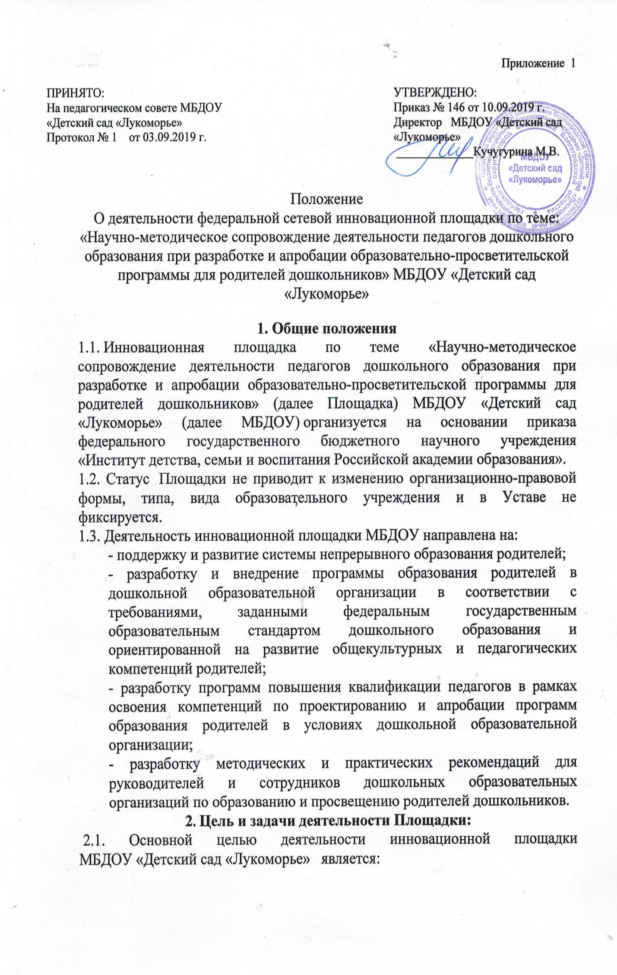

создание и внедрение образовательно-просветительской программы для родителей дошкольника в условиях дошкольной образовательной организации.
2.2. Основные задачи Площадки:
    - Изучение основных принципов, целей и задач образования взрослых в МБДОУ;
    - Создание команды изменений, выбор или создание групп в МБДОУ для участия в инновационной деятельности;
    - Проведение комплексного анализа имеющегося опыта взаимодействия МБДОУ и семьи, ресурсов и условий для образования родителей дошкольников;
    - Анализ и оценка существующих образовательных программ образования родителей в МБДОУ;
    - Разработка программ профессионального развития и повышения педагогической компетенции кадров в сфере образования родителей на основе совместной исследовательской и инновационной деятельности ФГБНУ «ИИДСВ РАО» и ООО «ЦНОИ» и обучение участников инновационной деятельности в целях освоения ими возможностей работы с методическим комплексом по разработке и апробации образовательно-просветительской программы для родителей дошкольников.
    - Организация научно-методического сопровождения деятельности педагогов дошкольного образования при разработке и апробации образовательно-просветительской программы для родителей дошкольников;
    - Разработка, апробация и внедрение образовательных программ (образовательных модулей) для родителей дошкольников в дошкольной организации;
    - Разработка процедур оценивания качества образования родителей в МБДОУ;
    - Анализ результатов инновационной деятельности и внедрение в практику МБДОУ новых форм и технологий поддержки семейного воспитания в лучших духовно-нравственных традициях.
- Содержание деятельности Площадки
3.1. Деятельность инновационной площадки предполагает три этапа:
- подготовительный (аналитический этап) – сентябрь 2019 г. – август 2020 г.;
- основной (этап реализации) – сентябрь 2020 г. – август 2021 г.;
- заключительный (этап опытного внедрения результатов основного этапа, подведение итогов и разработка рекомендаций) – 2021/2022 учебный год.
  - Деятельность Площадки заключается в:
- развитии идей сотрудничества МБДОУ с семьей: от воздействия к поддерживающему, развивающему взаимодействию;
- развитии у педагогов МБДОУ компетенций, способствующих образованию взрослых (родителей дошкольников) в условиях дошкольной образовательной организации;
- раскрытии содержания и структуры образовательно-просветительской программы для родителей дошкольников,
- определении педагогических условий эффективной организации образования родителей в МБДОУ;
- разработке, апробации и последующим внедрением в практику МБДОУ образовательно-просветительской программы для родителей дошкольников;
- разработке, апробации и последующим внедрением в практику МБДОУ новых форм и технологий поддержки семейного воспитания в лучших духовно-нравственных традициях.
  - Объект инновационной деятельности:
Образование родителей дошкольников в дошкольной образовательной организации.
  - Предмет инновационной деятельности:
Психолого-педагогические, организационные, методические условия образования родителей в современной дошкольной образовательной организации.
  - Реализация совместного проекта по организации инновационной площадки на базе МБДОУ (сетевое взаимодействие) позволит:
- разработать и планомерно внедрить научно и технологически выверенную программу образования родителей дошкольника в практику дошкольных образовательных организаций;
- позволит содействовать развитию системы непрерывного образования родителей дошкольников; разработать новые интерактивные формы образования родителей (в т.ч. дистанционные);
- создать диагностический инструментарий определения эффективности сетевого взаимодействия в создании и реализации программы образования родителей в МБДОУ;
- разработать новые педагогические формы и технологии взаимодействия образовательной организации и семьи, позволяющих успешно выстраивать процессы взаимопознания, взаимоинформирования, просвещения и образования, взаимного действия;
- организовать и провести научные и практические семинары, мастер-классы, научные конференции на базе ФГБНУ «ИИДСВ РАО» и ООО «ЦНОИ»;
- разработать систему научно-методического сопровождения и поддержки процесса развития взаимодействия детского сада и семьи в воспитании дошкольников, разворачивающегося в культурно-образовательных пространствах организаций – сетевых партнеров;
- оформить результаты работы сотрудников и педагогов МБДОУ в виде статей, методических, а также учебно-методических пособий, сборников научно-методических материалов.
4. Управление деятельностью:
4.1. В целях выполнения программы деятельности Площадки и обеспечения функционирования детского сада, ведущего инновационную работу, создается утвержденная приказом руководителя МБДОУ проектная группа.
4.2. В состав группы входят заведующие структурными подразделениями, старшие воспитатели, педагоги, узкие специалисты, родители воспитанников и другие заинтересованные лица. Координацию инновационной деятельности осуществляет руководитель инновационной площадки.
4.3. Руководитель проектной группы:
- выступает с инициативой проведения инновационной деятельности;
- определяет кадровый состав участников педагогического эксперимента;
- распределяет между ними функциональные обязанности;
Проектная группа:
- разрабатывает программу инновационной деятельности;
- координирует работу участников инновационной деятельности;
- организует сбор информации о ходе работы Площадки;
- обеспечивает учебно-методическое и программно-методическое сопровождение инновационной деятельности, информирует о ходе инновационной деятельности;
- разрабатывает программу мониторинга;
- проводит тесты, анкеты;
- анализирует полученные результаты.
Воспитатели и узкие специалисты:
- осуществляют реализацию педагогической технологии;
- ведут мониторинг;
- информируют руководителя о прохождении программного материала;
- осуществляют ведение документации по инновационной деятельности;
- организуют сбор информации о запросах родителей воспитанников;
- проводят анкетирование родителей;
- ведут разъяснительную работу с родителями воспитанников.
4.4. Педагог, участвующий в инновационной деятельности должен знать:
- законы, положения, инструкции, приказы и другие нормативные документы, издаваемые органами управления образования различных уровней, регламентирующие деятельности образовательных учреждений в современных условиях;
- последние достижения психолого-педагогической науки и практики по вопросам воспитания и обучения воспитанников, методики обучения и воспитания, теории и практики инновационной деятельности;
- совместное состояние и достижение науки, с которой связана инновационная деятельность.
4.5.Формы отчетности педагога участвующего в инновационной деятельности:
- творческий отчет о педагогической деятельности за учебный год: система открытых мероприятий с последующим самоанализом; обобщение своего опыта (выступления на педсовете, семинаре, конференции и др.); подготовка и оформление методических материалов; изложение идей педагогического эксперимента, их практическое воплощение на практике; анализ хода и результатов эксперимента; обобщение и пропаганда результатов эксперимента; письменный самоанализ педагогической деятельности за учебный год.
5. Прекращение деятельности:
Прекращение деятельности инновационной площадки осуществляется в случае завершения программы деятельности площадки.

